INSTITUTO FEDERAL DE EDUCAÇÃO, CIÊNCIA E TECNOLOGIA
DE SÃO PAULO

Campus São João da Boa Vista
Trabalho Final de Curso
4º ano – Curso Técnico em Informática
Prof. Breno Lisi Romano

Elaboração dos casos de uso do módulo de ferramentas nutricionais do projeto Mais Saúde São João

Aluno: Vitória Pinheiro Vanzela
Prontuário: 1521004

São João da Boa Vista – SP
2018
Resumo

O dado trabalho busca apresentar a metodologia e embasamento para a Elaboração dos casos de uso do Módulo de Ferramentas Nutricionais do projeto Mais Saúde São João, passando pelo entendimento da importância do caso de uso, seu papel dentro de um projeto web, e conceito na teoria e prática. Para que seja possível compreender a totalidade da elaboração dos Casos de Uso e suas etapas serão desenvolvidas duas frentes de desenvolvimento sendo, Levantamento Bibliográfico e Etapas para o desenvolvimento da pesquisa, o Levantamento Bibliográfico contendo os seguintes tópicos, Levantamento de requisitos funcionais e não funcionais, Priorização de requisitos- Análise Kano, Linguagem de Modelagem Unificada, e, Ferramenta de Modelagem- White Star UML. Já a segunda frente, Etapas para o desenvolvimento da pesquisa, conta com os seguintes conteúdos, Apresentação dos requisitos do Módulo de Ferramentas Nutricionais, Priorização dos Requisitos Funcionais aplicando a Análise Kano, e, Elaboração dos Casos de Uso do Módulo de Ferramentas Nutricionais. Com vista ao exposto, busca-se apresentar em consonantemente ao explicitado os principais resultados obtidos e possíveis sugestões de melhoria.

Sumário
1 Introdução 4
1.1 Contextualização/ Motivação 4
1.2 Objetivo Geral 8
1.3 Objetivo Específico 8
2 Desenvolvimento 9
2.1 Levantamento Bibliográfico 9
2.2 Etapas para o desenvolvimento da pesquisa 14
2.2.1 Apresentar os Requisitos do Módulo de Ferramentas Nutricionais 14
2.2.2 Priorização dos Requisitos Funcionais aplicando a Análise Kano 17
2.2.3 Elaboração dos Casos de Uso do Módulo de Ferramentas Nutricionais 22
2.2.4 Detalhamento dos Fluxos Principal e Alternativos dos Casos de Uso. 23
3 Conclusões e Recomendações 32
4 Referências Bibliográficas 33

Introdução
A seguir, serão apresentados a motivação do presente trabalho, seu objetivo geral e específicos.

Contextualização/ Motivação
O Instituto Federal de Educação, Ciência e Tecnologia de São Paulo, câmpus São João da Boa Vista, conta com a disciplina de Prática de Desenvolvimento de Sistemas em que os quartos anos do curso Técnico Integrado em Informática desenvolvem um projeto de sistema operacional com visão a uma melhor formação na área da informática, bem como busca-se atender as necessidades da população local que conta com 83.639 habitantes, segundo IBGE [1], censo de 2010.
No ano de 2018, o projeto contemplou o tema da saúde, visto que a população requer um atendimento melhor e gratuito para que possa transcorrer efetivamente um cuidado com a saúde e o bem-estar desses, tal insuficiência pode ser localização por meio de notícias e observação in-loco. Segundo o Jornal da EPTV a infraestrutura e os materiais indispensáveis a saúde pública estão em risco na Santa Casa local [2], devido a isso médicos se recusam a trabalhar e ameaçam uma paralização em tais condições, visto que há risco de dano a saúde pública durante o atendimento, conforme diz o advogado Daniel de Palma Petinati (representante do corpo clínico do hospital) “Eles não podem deixar a população sendo atendida nessa situação, há risco para o médico, ele é responsável pelo ato que faz. Ele não pode prestar um serviço sem o mínimo de condição, sem equipamento funcionando, sem medicamento. Chegou ao ponto de ter que fazer a paralisação”.
Consoante ao momento vivido pelos residentes, o projeto de site Mais Saúde São João é dividido em nove módulos cada qual com suas respectivas funcionalidades e áreas de domínio, para que fosse possível juntar em um projeto só a necessidade populacional e os conhecimentos técnicos adquiridos durante o curso. Cada módulo possui requisitos próprios relacionados a sua subdivisão de projeto, mas, sempre voltados ao tema principal de nutrição e esporte, conforme consta do Termo de Abertura do projeto Mais Saúde São João [3], as seguir constam imagens que descrevem o projeto e seus requisitos, sendo a primeira uma representação do sistema, em que se evidencia os subsistemas desse sendo dividido em 3 sendo, geral para módulos relacionados com caráter geral como usuários, nutrição para atividades ligadas aos alimentos e nutricionistas, e, atividades físicas para ações relacionadas ao educador físico e esportes.
Já a segunda imagem refere-se a especificamente sobre os módulos do subsistema 01, sendo descritos os requisitos para o módulo de usuários e rede social. Ademais, a segunda imagem refere-se ao subsistema 02 de Atividades Físicas, que é composto pelos módulos de checkups, treinos, resultados dos treinos e ferramentas esportivas.
Por conseguinte, a terceira imagem faz alusão ao subsistema 03 de Nutrição, contendo em si os módulos de Plano Alimentar, Diário de Bordo Nutricional e Ferramentas Nutricionais.

Figura 1- Representação dos sistemas
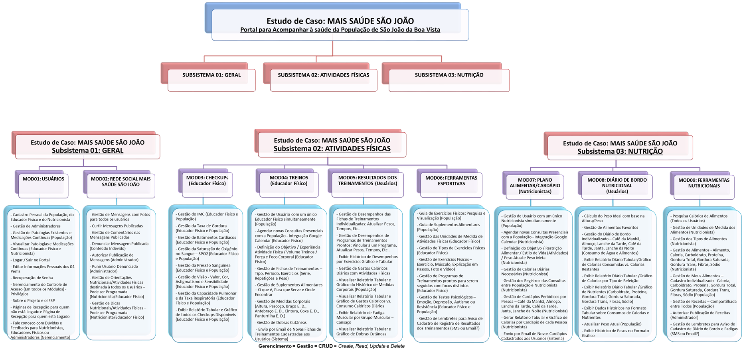

Figura 2 - Requisitos dos módulos 01 e 02.

Figura 3 - Requisitos dos módulos 03, 04, 05 e 06.

Figura 4 - Requisitos dos módulos 07, 08 e 09.

Dentro da macroestrutura do projeto, o presente trabalho visa explorar em questão o módulo 09, relacionado a Ferramentas Nutricionais, o qual é composto por oito requisitos inerentes ao bom funcionamento do sistema e do módulo, sendo eles, Pesquisa Calórica de Alimentos, Gestão de Unidades de Medida dos Alimentos, Gestão dos Tipos de Alimento, Gestão de Alimentos, Gestão de Meus Alimentos, Gestão de Receitas, Autorizar Publicação de Receitas e Gestão de Lembretes para Aviso de Cadastro de Diário de Bordo e Fadigas. Os requisitos mostram a acerca da importância nutricional dentro do módulo e suas especificidades, dando formas e condições aos atores do módulo realizem seus objetivos de melhorar, por meio da nutrição,a saúde do usuário de forma completa conforme suas requisições e necessidades, estes requisitos podem ser evidenciados pela imagem representativa do Módulo de Ferramentas Nutricionais, que consta abaixo na figura 5:

Figura 5 - Representação gráfica dos componentes referentes ao Módulo de Ferramentas Nutricionais.



Os requisitos levantados e trabalhados fazem-se de suma importância para o próximo passo de análise, o caso de uso, sendo este o grande orientador do projeto como um todo. Ele relata sobre a forma em que os requisitos devem ser desenvolvidos, seus atores, suas funcionalidades, seus objetivos com relação ao usuário e aos atores, bem como estrutura as entidades e atributos do banco de dados e posteriormente o desenvolvimento do projeto, sendo a base para todo o projeto e suas subdivisões de função e módulos.

Objetivo Geral
Busca-se, portanto nesse trabalho demonstrar a elaboração do Caso de Uso do módulo de Ferramentas Nutricionais, para tanto faz-se necessário o entendimento da importância do caso de uso, seu papel dentro de um projeto web, e conceito na teoria e prática.

Objetivo Específico
Pretende-se, portanto, neste trabalho detalhar e abordar sobre os processos de elaboração do caso de uso do módulo de Ferramentas Nutricionais do projeto Mais Saúde São João, descrevendo suas etapas e levando em conta suas especificidades. Nesta esfera, passa-se pela construção do levantamento de requisitos, já descrita, e chagasse a elaboração dos casos de uso.
Para começar a elaboração, os requisitos são usados como base, no caso, 08 requisitos descritos e priorizados segundo a Análise Kano. Em seguida, dentro dos requisitos são encontradas as relações entre atores e sistema, e começa-se a construção do esquema gráfico do caso de uso, utilizando-se de um programa específico para isso como Astah Community, White Star e etc. Logo após há a composição das tabelas de caso de uso, nestas, o trabalho envolvido é de descrever a representação gráfica, ou seja, dizer o que se espera da interface para o usuário, a ação do ator, e a funcionalidade com atributos.
Por conseguinte, ao fluxo principal, os fluxos alternativos são definidos, como no caso de gestão a, edição, exclusão e inserção. Neste sentido, segue-se o mesmo processo para todos os casos de uso, bem como aos fluxos alternativos.

Desenvolvimento
A seguir serão abordados temas inerentes ao desenvolvimento do documento de Caso de Uso do módulo de Ferramentas Nutricionais sendo eles: Levantamento Bibliográfico, Etapas para o desenvolvimento da pesquisa, Apresentar os Requisitos do Módulo de Ferramentas Nutricionais, Priorização dos Requisitos Funcionais aplicando a Análise Kano, Elaboração dos Casos de Uso do Módulo de Ferramentas Nutricionais e Detalhamento dos Fluxos Principal, e, Alternativos dos Casos de Uso.

Levantamento Bibliográfico

Requisitos
O levantamento de requisitos ocorre para que os atributos necessários ao desenvolvimento de software sejam ao mesmo tempo funcionais e agradáveis ao usuário do mesmo. Neste sentido o levantamento de requisitos investiga por meio dos funcionários diretos e indiretos acerca de quais qualidades ou restrições estes julgam serem inerentes ao software em questão. Sendo assim, segundo João Guilherme P. da Silva[4], especialista em analise de segurança em ambientes internos e implantação de políticas internas de segurança, requisitos são conceituados como “Os requisitos compõem o conjunto de necessidades estabelecido pelo cliente/usuário que define a estrutura e o comportamento do software que esta sendo desenvolvido, podemos citar: os processos, os dados que se espera serem gerados, as restrições operacionais, as pessoas que irão se utilizar do software e todas essas questões relacionadas entre si.”
Por conseguinte, na tentativa de aprimorar o levantamento de requisitos, estes são divididos em requisitos funcionais e não funcionais, também chamados de diretos e indiretos, sendo em conformidade com Silva [4] definidos como, “Os requisitos diretos são chamados de requisitos funcionais e se refere as diferentes funcionalidades que o cliente/usuário deseja que o sistema faça, seja por comando do usuário ou acionados automaticamente por eventos internos ou externos dos sistemas. A descrição do requisito direto deve descrever detalhadamente o que se espera que o sistema ou faça, sem a preocupação de como ele será construído. Os requisitos indiretos ou não funcionais, referem-se as qualidades globais do software, tais como sua facilidade de manutenção, segurança, facilidade de utilização e acessibilidade, desempenho, entre outras.”

Priorização de Requisitos – Análise Kano
Para que os requisitos sejam realmente utilizados de forma satisfatória utiliza-se a priorização de requisitos por meio da Análise Kano, que releva um método de desenvolvimento com o intuito de melhora dos produtos caracterizando para isso as necessidades dos clientes sejam elas verbais ou não verbais. Contudo a Análise Kano conta com 4 classes de requisitos sendo, requisitos esperados ou obrigatórios, explícitos e inesperados, de acordo com Faria [5] que explica-os, “Segundo o diagrama de Kano, os requisitos de um produto especificados pelo cliente podem ser classificados de quatro formas: (1) em requisitos esperados ou obrigatórios, são aqueles que o consumidor espera encontrar no produto – sua existência, ou a melhoria destes, não implica em grandes modificações na satisfação do cliente, pois eles constituem a característica básica do que está sendo oferecido, porém, se eles não estiverem sendo satisfeitos podem se transformar em uma grande insatisfação por parte do cliente; (2) os requisitos explícitos são aqueles que o cliente manifesta, são os requisitos que o cliente diz que quer no produto;(3) requisitos inesperados, são aqueles que o cliente não espera, algo que pode surpreendê-lo.”. Estas especificações com relação aos requisitos fazem com que seja possível estimar de melhor forma, qual o vislumbre do cliente com relação ao projeto, podendo arquitetar os objetivos de forma mais sólida. Abaixo está presente uma representação gráfica da priorização de requisitos por meio da Análise Kano, representando os requisitos obrigatórios (deve ter não verbalizado), explícitos (satisfação linear) e inesperados (encantamento):
Figura 6 - Representação da priorização dos requisitos segundo a Análise Kano.
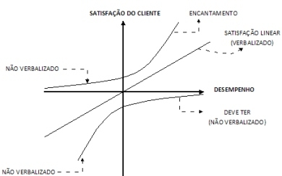

2.2.3 - Linguagem de Modelagem Unificada – Caso de Uso
A Linguagem de Modelagem Unificada ou como popularmente é conhecida, UML, é explicada por Nogueira [6] da seguinte forma “A UML - Unified Modeling Language - é um modelo de linguagem para modelagem de dados orientado a objetos, usada para especificar, construir, visualizar e documentar um sistema de software.”. Além disso, linguagem se encarrega por dividir em três partes a descrição do projeto em questão. Sendo elas três tipos de diagramas, diagrama de classes, caso de uso e sequência, conforme afirma Macoratti [7]. Para vias de aplicação dos conteúdos utilizados no projeto Mais Saúde São João, serão abordados apenas conceitos ligados ao Diagrama de Caso de Uso, pois o mesmo foi a única, dentre os três tipos de diagramas, que foi implementado.
Segundo a Profa. Dra. Elisa Yumi Nakagawa da USP [8], o Modelo de Caso de Uso ou Diagrama de Caso de Uso, seria conceituado na seguinte representação “Representa uma possível utilização do sistema por um ator, que pode ser uma pessoa, dispositivo físico, mecanismo ou subsistema que interage com o sistema alvo, utilizando algum de seus serviços.”. Neste sentido o caso de uso estabelece uma relação do ator com o sistema, utilizando- se para tal, da interface gráfica como modo de interação. Conforme complementa Nakagawa, “Um caso de uso narra a interação entre o sistema e os atores envolvidos, para atingir um ou mais objetivos. Deve estar relacionado a um processo bem definido, com começo, meio e fim”.
Para que o ator tenha esse contato com o sistema é indispensável que este possua funcionalidades que o despertem ao uso, seja pelo suprimento de alguma necessidade, gosto pessoal, funcionalidade e até mesmo curiosidade, que evolua para uma cativação ao uso contínuo. De consoante modo, para que todas as necessidades e problemas sejam solucionados, faz-se necessário que o levantamento de requisitos seja levado em conta e usado como base para a realização do caso de uso. Ainda, o caso de uso especifica cada funcionalidade e relata como devem ocorrer as operações conforme o uso do ator, sendo o fluxo principal o que ocorre seguindo todas as etapas de forma correta.
Leva-se em consideração de igual modo, os casos de fluxo alternativos de uso, em caso de erro do usuário, garantindo ao sistema respostas diferentes a possíveis situações de erro.
Além disso, por meio dos relacionamentos entre atores e sistema, é possível delimitar e analisar de forma mais concisa as ações que cada um poderá desenvolver dentro do sistema, sendo isso de suma importância para a segurança, distribuição de desenvolvimento, demarcação de função, gestão e manutenção do sistema. Na imagem abaixo temos uma representação gráfica dos componentes do Diagrama de Caso de Uso:

Figura 7 - Representação gráfica dos componentes do Diagrama de Caso de Uso.
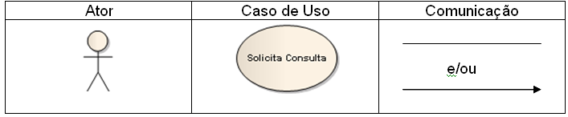

Uma vez que os relacionamentos estão atribuídos, as funções descritas de forma certeira, detalhada e específica, os desenvolvedores se apoiam no caso de uso para desenvolverem os protótipos de telas do projeto. Estes se valem disso pois, é no caso de uso em que se encontram as regras do projeto como por exemplo, delimitação de campo, posição de caixa de texto, quantidade de botões, funcionalidades, encaminhamentos de ações entre outros.
Destaca-se ainda a importância do caso de uso para os casos de teste, uma vez que possui as regras de organização, o caso de uso será usado para definir os testes a serem feitos, neste âmbito os casos de teste validam o caso de uso, fazendo valer seus projetos.

Ferramentas de Modelagem – WhiteStarUML
Para seja possível a realização da modelagem os profissionais lançam mão de ferramentas que os auxiliem no desenvolvimento, como por exemplo o WhiteStarUML que se demostra a melhor ferramenta no ramo da modelagem, segundo própria empresa

“O StarUML provou ser uma boa ferramenta UML de nível de entrada e, é claro, é usado além desse escopo em muitas organizações em projetos sérios e, atualmente, é muito provável que seja o mais frequentemente baixado e usado de todas as ferramentas UML.”

Além disso suas funcionalidades são completas, válidas e plausíveis, sendo que possuem as que os especialistas mais usam, de acordo com a organização WhiteStarUML

“Ele oferece a maioria das funcionalidades esperadas de uma ferramenta UML como uma grande seleção de diagramas suportados, prontos para usar padrões de projeto, verificação de modelo, geração de código e ainda fornece múltiplas formas de extensibilidade através de plugins, scripts ou perfis. pré-visualizado por seus criadores. Tudo é entregue sem comprometer a qualidade ou a usabilidade, proporcionando a aparência geral de um ambiente sério de programação a par dos principais IDEs.”.

Abaixo, temos um exemplo de um diagrama de Caso de Uso desenvolvido pela interface do WhiteStarUML:

Figura 8 - Interface do WhiteStarUML fazendo um Diagrama de Caso de Uso
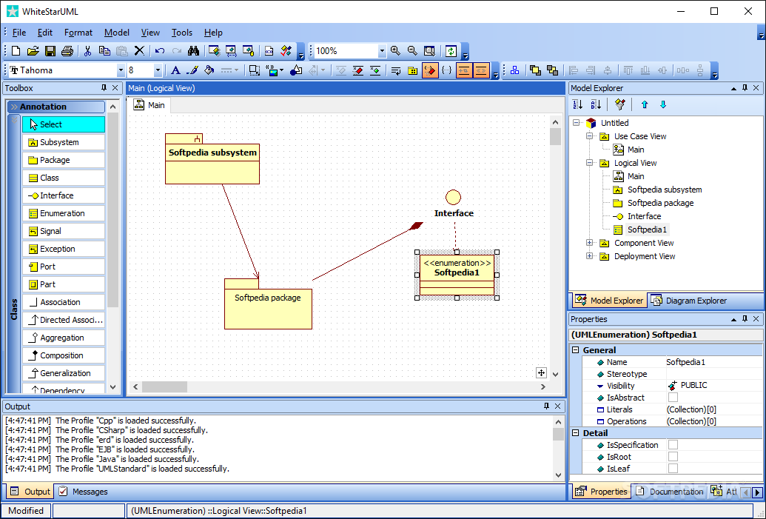

Etapas para o desenvolvimento da pesquisa
A seguir serão apresentadas as etapas para o desenvolvimento da pesquisa relacionada a Elaboração dos casos de uso do módulo de ferramentas nutricionais do projeto Mais Saúde São João.

Apresentar os Requisitos do Módulo de Ferramentas Nutricionais
O modulo de Ferramentas Nutricionais tem ao todo oito requisitos funcionais e seis não-funcionais, garantindo ao final quatorze requisitos, sendo estes explanados abaixo:

Requisito 01- Pesquisa Calórica de Alimentos
Este requisito implica na capacidade do sistema de realizar a pesquisa calórica dos alimentos, tendo como base uma pesquisa dupla por alimento (nome) e categoria de nutrientes (carboidrato, proteína e etc.). Para a primeira escolha o usuário poderá digitar o alimento escolhido lançando mão do seu nome, e na segunda escolha utilizando os “botões” com as opções de categorias dos nutrientes. Ao pesquisar, retornará o resultado, informando as seguintes informações do alimento pesquisado: carboidrato, calorias, proteínas e valor da porção.
A pesquisa separada também é válida e trará resultados desejados pelo internauta, sendo que ao se optar somente pela categoria, serão mostrados todos os alimentos cadastrados na categoria escolhida. Em caso da pesquisa unicamente pelo nome do alimento, será retornado somente o alimento solicitado e não haverá a exibição de outros alimentos com valores nutricionais parecidos dentro da categoria em que se encontra o alimento.

Requisito 02- Gestão de Unidades de Medidas
O sistema deve ser capaz de permitir ao nutricionista gerenciar as unidades de medida que podem ser vinculadas aos alimentos. Neste gerenciamento, pode-se listar, inserir, atualizar e excluir.
Na listagem das unidades de medida, deve ser apresentado uma tabela com todas as unidades de medida já inseridas no banco de dados. As informações a serem apresentadas nesta tabela são: nome da unidade de medida e a sua abreviação. (Ex.: Miligrama – Mg). Na frente de cada uma das unidades de medida apresentadas na tabela, será possível escolher uma das seguintes opções: Editar ou Excluir. Ao se excluir, um dialog será apresentado solicitando uma confirmação da exclusão desejada. No caso de editar, uma nova janela será apresentada a ele, já com as informações da unidade de medida preenchida no formulário.
Ainda será possível editar o nome da unidade de medida e sua abreviação, bem como inserir novas unidades de medida, preenchendo o seu respectivo nome e sua abreviação, não sendo possível inserir duas unidades de medida com o mesmo nome.

Requisito 03 – Gestão dos Tipos de Alimentos
Este sistema deverá ser capaz de inserir, listar, excluir e editar os tipos de alimento referentes as 8 classes nutricionais, sendo óleos, açúcares, leites, carnes e ovos, leguminosas, frutas, hortaliças e cereais. Esses serão inseridos ao banco de dados.
Ao visualizar a página gestão dos tipos de alimentos, o usuário se encontrará frente a cada uma das 8 classes nutricionais já citadas, ao clicar em inserir o usuário poderá inserir um novo tipo de alimento, selecionado a opção inserir, o usuário será encaminhado a uma nova janela que permitirá o mesmo de inserir um novo tipo de alimento, informando seu nome, com isso podendo salvar ou cancelar a inserção.
Em caso dos alimentos já listados haverá um botão de exclusão e edição ao lado de cada um dos tipos alimentos.Optando por editar, o tipo do alimento a ser editado aparecerá com os campos preenchidos facilitando a correção dos mesmos, já ao excluir um tipo de alimento aparecerá um dialog pedindo a confirmação do usuário para tal ação.
Este sistema será acessado apenas pelos nutricionistas.

Requisito 04 – Gestão de Alimentos

O sistema de gestão de alimentos será capaz de ministrar os alimentos que serão cadastrados pelos nutricionistas, mostrando junto a eles as informações contidas nos alimentos (nome, carboidratos, calorias, proteínas, gorduras trans, gorduras saturadas, gorduras totais, fibra, sódio, valor da porção, unidade de media e tipo de alimentos.). Sendo capaz de inserir, editar, remover e listar os mesmos.
Na listagem o sistema deverá ser capaz de mostrar os resultados referentes ao que foi pesquisado pelo usuário, mostrando as informações dos campos inserido sendo, nome, carboidratos, calorias, proteínas, gorduras trans, gorduras saturadas, gorduras totais, fibra, sódio, valor da porção, unidade de media e tipo de alimentos. Caso o usuário queira acrescentar devido alimento terá a opção de clicar no botão “Cadastrar Novo Alimento” que o levará a uma nova janela, em que será permitido ao mesmo inserir um novo alimento, informando seu nome e os requisitos já falados neste contexto, com isso podendo salvar ou cancelar a inserção.
No caso de editar o processo se repete, porém, o nome e os requisitos do alimento a ser editado aparecerá no campo facilitando a correção do mesmo.Já na opção de exclusão aparecerá um dialog, alertando se o usuário realmente quer excluir ou não. Todas as opções visando a gestão, retornam a listagem do mesmo e ao menu.
Este sistema deverá ser acessado somente pelos nutricionistas, que possuem o conhecimento necessário para tais ações.
Requisito 05 – Gestão de Meus Alimentos
Este sistema permitirá que os metadados sejam registrados apenas em cadastros individuais pelos próprios usuários da comunidade. Com a capacidade de inserir, editar, excluir e listar os alimentos. Listando os tópicos dos alimentos em nome, carboidratos, calorias, proteínas, gorduras trans, gorduras saturadas, gorduras totais, fibra, sódio, valor da porção, unidade de media e tipo de alimentos. Na possibilidade de o usuário querer acrescentar devido alimento, terá a opção de clicar no botão “Cadastrar Novo Alimento” que o levará a uma nova janela permitindo o mesmo de inserir um novo alimento, informando seu nome e os requisitos já falados neste contexto, com isso podendo salvar ou cancelar a inserção.
No caso de editar o processo se repete, porém, o nome e os requisitos do alimento a ser editado aparecerão já preenchidos conforme a própria inserção, facilitando a correção do mesmo. Ao ser editado, o alimento editado será armazenado no banco de dados e atualizado na listagem. No caso da exclusão aparecerá um dialog, alertando se o usuário realmente quer excluir ou não. Todas as opções visando a gestão, retornam a listagem do mesmo e ao menu.

Requisito 06 – Gestão de Receitas
A gestão de receitas será um sistema compartilhado, no qual a população que estiver usuária do programa poderá compartilhar suas próprias receitas com intuito de mostrar seu estilo de alimentação, sendo mostrado o nome da receita, foto, o quanto rende a receita, tempo de preparo, lista de ingredientes e o modo de preparo, sendo a receita compartilhada pela própria. Isso será compartilhado através de uma rede social que permitirá a postagem ser vista pelas pessoas que estiverem nessa rede.
Quando o usuário entrar na rede social, terá a opção de adicionar a receita desejada levando-o para uma nova janela para que possa realizar essa operação.
Caso queira editar ou excluir haverá uma opção ao lado da receita já compartilhada para a realização do mesmo. No caso de edição o internauta será encaminhado a sua receita original já preenchida podendo fazer a alteração, já na exclusão aparecerá um dialog, alertando se o usuário realmente quer excluir ou não.
Todas as opções visando a gestão, retornam a receita postada na rede social.
Requisito 07 – Análise de Receitas Denunciadas
Junto à gestão de receitas, dentro da rede social, haverá um administrador responsável pelas receitas denunciadas, para que não aja publicações indevidas ou não referentes com a proposta de gestão de receitas.
Caso o conteúdo da receita seja usado para questões não permitidas ou ofensivas, o usuário poderá denunciar. A realização da mesma será feita através de uma opção presente ao lado da receita, sendo que para denunciar o usuário deverá informar qual a receita e definir o motivo pelo qual está sendo denunciado, sendo assim aparecerá um dialog, alertando se o usuário realmente deseja denunciar a receita ou não. Em caso afirmativo será encaminhada a reclamação a rede de administração de receitas, onde será analisada e retirada da rede social, ou mantida em caso de invalidez. A gestão da denúncia, retornará, ao menu.
Este sistema será acessado pelos administradores de receitas. O administrador que controlará a denúncia das receitas terá de analisá-las em uma listagem de todas as denúncias, mostrando a receita denunciada, o motivo da denúncia, o usuário que denunciou, a data/hora da denúncia e duas opções: bloquear ou liberar receita.

Priorização dos Requisitos Funcionais aplicando a Análise Kano

Os requisitos funcionais mostrados no tópico anterior foram priorizados e analisados pelos stakeholders por meio da Análise Kano, sendo que as respostas esperadas eram:
- Resposta Positiva: Esperado, Gostaria;
- Resposta Negativa: Não gostaria, Convivo com isso;
- Priorização Final: Deve ser feito, Indiferente e Performace.

Para que fosse possível termos uma análise bem feita e com nível de boa avaliação, fizemos uma tabela determinada pela própria Análise Kano englobando respostas positivas e negativas para que fosse possível relatar a priorização final do requisito. Neste âmbito, foram feitas 5 avaliações por meio dos stakeholders do módulo de ferramentas nutricionais, sendo eles:
- Alisson Dan de Oliveira Lopes
- João Gabriel Rodrigues dos Santos
- Beatriz Ferreira da Silva
- José Carlos César Zufanetti
- Vitória Pinheiro Vanzela

Conforme dito em ordem, a primeira imagem representa a priorização feita pelo desenvolvedor Alisson Dan de Oliveira Lopes, em que a priorização final do requisito resultou para os requisitos 01,02,03,04,05 e 07 a posição de deve ser feito e para o requisito 06 a de indiferente.

Figura 9 - Priorização segundo Análise Kano do desenvolvedor Alisson Dan.

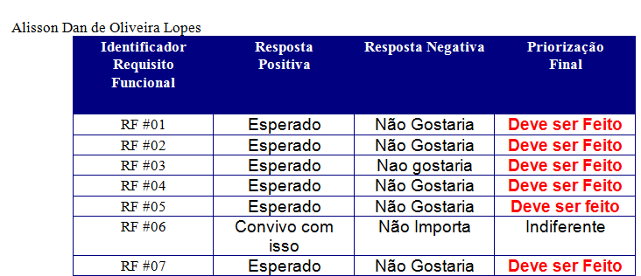

A segunda imagem representa a priorização feita pelo DBA João Gabriel Rodrigues dos Santos, em que a priorização final dos requisitos resultou para os requisitos 01,02,03,04, e 07 a posição de deve ser feito e para os requisitos 05 e 06 a de indiferente.

Figura 10 - Priorização segundo Análise Kano do DBA João Gabriel Rodrigues dos Santos.
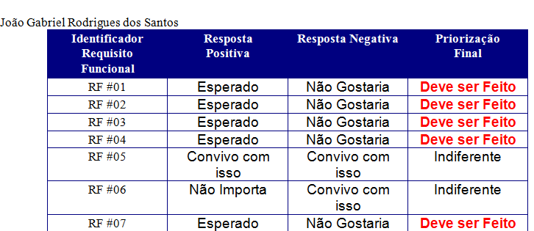

A terceira imagem representa a priorização feita pelo desenvolvedor José Carlos César Zufanetti, em que a priorização final dos requisitos resultou para os requisitos 02,03 e 05 a posição de deve ser feito e para os requisitos 01, 04, 06 e 07 a de performance.

Figura 11 - Priorização segundo Análise Kano do desenvolvedor José Carlos César Zufanetti.
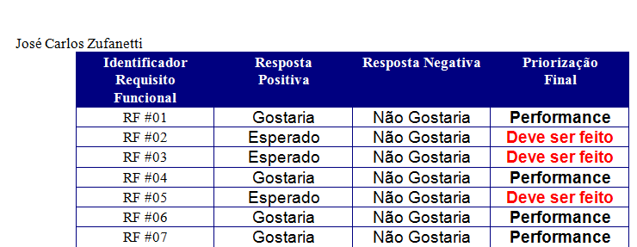

A quarta imagem representa a priorização feita pela DBA Beatriz Ferreira da Silva, em que a priorização final dos requisitos resultou para os requisitos 01, 02, 03 e 05 a posição de deve ser feito, para os requisitos 04 a de performance e para o requisito 06 a de inválido.

Figura 12 - Priorização segundo Análise Kano da DBA Beatriz Ferreira da Silva.

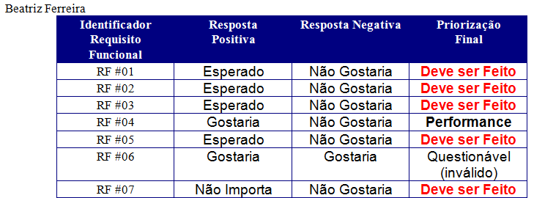

A quinta imagem representa a priorização feita pela Analista Vitória Pinheiro Vanzela, em que a priorização final dos requisitos resultou para os requisitos 01, 02, 03 e 04 a posição de deve ser feito, para os requisitos 05,06 e 07 a de indiferente.

Figura 13 - Priorização segundo Análise Kano da analista Vitória Pinheiro Vanzela.

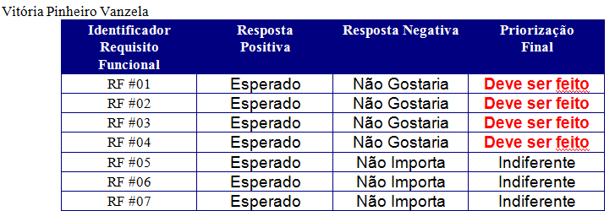

A média das tabelas apresentadas fez-se conforme a média aritmética das tabelas, sendo para os requisitos 01, 02, 03, 05 e 07 resultou- se a posição “deve ser feito”, para o 04 performance e o 06, indiferente.

Figura 14 – Priorização final dos requisitos do módulo de Ferramentas Nutricionais, segundo a Análise Kano.
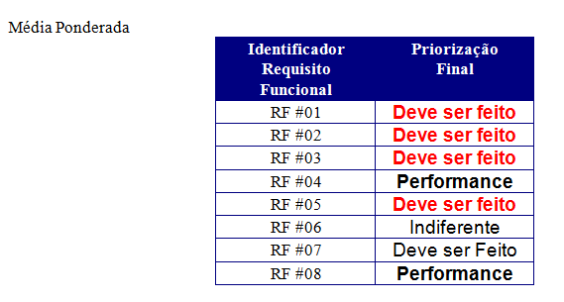
Os requisitos não funcionais estabelecidos para o módulo de ferramentas nutricionais basearam-se em observações de requisitos implícitos, que são imprescindíveis ao bom funcionamento do sistema, principalmente ao módulo de ferramentas nutricionais. Estes foram divididos em 08 requisitos, sendo estes mostrados na tabela abaixo:

Figura 15 – Priorização dos requisitos não funcionais do módulo de Ferramentas Nutricionais.
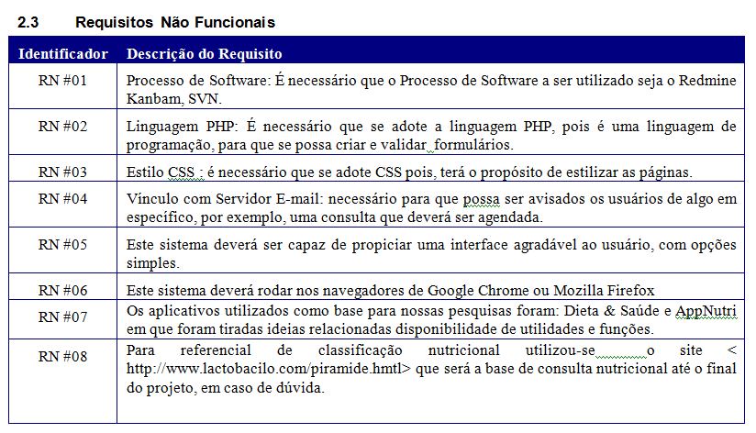

Elaboração dos Casos de Uso do Módulo de Ferramentas Nutricionais
Ao elaborar o Diagrama de Caso de Uso utilizou-se a ferramenta White Star UML contendo três atores sendo eles população, nutricionista e administrador. Sendo a População, pessoas da comunidade com interesse em mudar sua alimentação e melhorar sua saúde, a(o) Nutricionista, usuários que irão ajudar a população para melhorar sua saúde, a(o) Administrador, pessoas que irão gerenciar o site Mais Saúde São João, conforme mostra a imagem abaixo:

Figura 16 –Diagrama de Caso de Uso do módulo de Ferramentas Nutricionais.
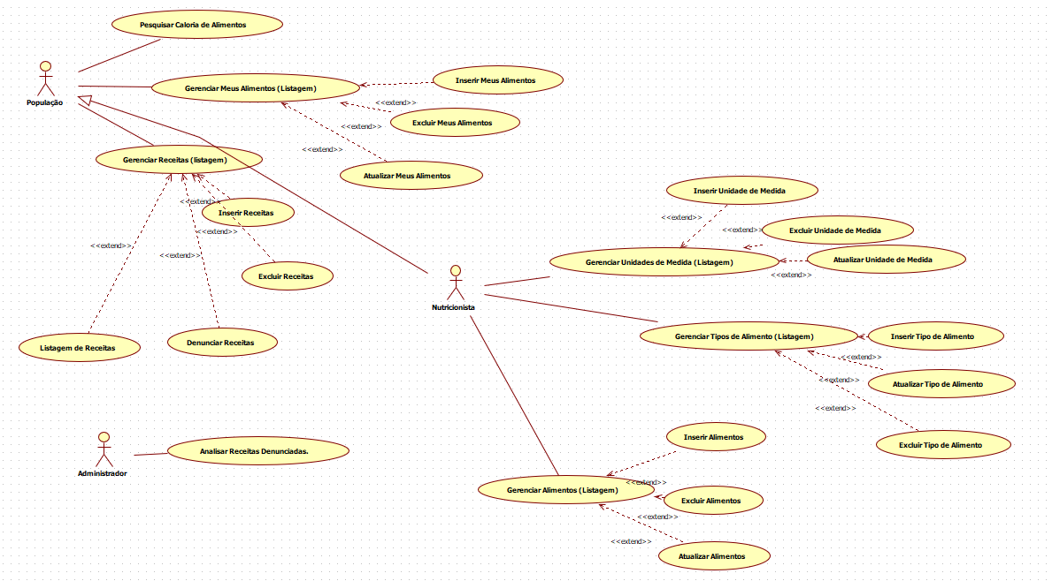

O diagrama acima divide funções entre os agentes de população, nutricionista e administrador, sendo ao primeiro atribuído os casos de uso de Pesquisa Calórica de Alimentos, em que será possível pesquisar um alimento por meio do seu nome e/ou tipo do alimento, Gestão de Receitas, sendo possível inserir, editar, listar e excluir receitas através do portal da rede social do próprio sistema, além de poder denunciar a uma receita alheia que contenha conteúdos impróprios a rede, e, Gestão de Meus Alimentos, estando a dispor do usuário a opção de inserir, editar, listar e excluir os alimentos que não estiverem cadastrados no sistemas mas, que sejam de uso regular e fazem parte do seu dia a dia, incluindo-o no conjunto do alimentos do sistema e geri-lo segundo as formas descritas.
Ademais, o ator nutricionista tem os seguintes casos de uso a seu feitio de Gestão de Unidades de Medida, onde se poderá inserir, editar, listar e excluir as unidades de medidas dos alimentos que já não estejam no banco de dados do sistema, Gestão de Tipos de Alimentos, efetivando-se as alternativas de inserir, para além dos oito tipos de tipos que já constam no sistema, além de editar, listar e excluir, e, Gestão de Alimentos, sendo possível inserir, editar, listar e excluir os alimentos que posteriormente vão ser utilizados em outras áreas do sistema. Outrossim, o administrador terá sua responsabilidade de Analisar Receitas Denunciadas, onde as receitas denunciadas por meio da rede social passarão pela análise do administrador que poderá banir o feitor com uma pena de 15 dias e em caso de repetição 30 dias, neste sentido, se caso não a denúncia for de cunho falso, será liberada.

2.2.4 Detalhamento dos Fluxos Principal e Alternativos dos Casos de Uso.

- Pesquisar Caloria de Alimentos
Ao realizar uma pesquisa dupla de um alimento, o usuário precisará preencher os campos nome e categoria do alimento, em que o sistema deverá direcionar e exibir o nome, porção do alimento e os seguintes valores nutricionais: carboidrato, calorias, proteínas, gordura total, gordura saturada, gordura trans., fibras e sódio. Outrossim, a pesquisa poderá ser simples sendo feita com o preenchimento somente do campo nome ou unicamente da categoria do respectivo alimento, tendo como resultado apenas parte do resultado completo, sendo aprofundado este conhecimento somente na especificação do fluxo alternativo.

Fluxo Alternativo A: Pesquisa utilizando filtro simples (Nome)
Ao se pesquisar um alimento valendo unicamente do campo nome, o sistema deve atualizar tabela e exibir nome do alimento, porção e os seguintes valores nutricionais: Carboidrato, calorias, proteínas, gordura total, gordura saturada, gordura trans., fibras e sódio. Através de uma lista dos alimentos existentes no banco, sendo especifico dos alimentos que possuem o dado nome, exibindo todos os que o possuem.

Fluxo Alternativo B: Pesquisa utilizando filtro simples (Categoria)
Ao se pesquisar um alimento valendo unicamente de sua categoria alimentar , o sistema deve atualizar tabela e exibir nome do alimento, porção e os seguintes valores nutricionais: Carboidrato, calorias, proteínas, gordura total, gordura saturada, gordura trans., fibras e sódio. Através de uma lista dos alimentos existentes no banco pertencente a categoria que foi pesquisada, sendo ampla a busca por categoria.

Fluxo Alternativo C: Pesquisa de alimento não existente no banco
Ao tentar pesquisar algum alimento sem o preenchimento dos campos, o sistema deve direcionar o usuário para um modal em que haverá um alerta explicando que o sistema não poderá realizar tal ação, pedindo que preencha um dos campos.

- Gerenciar Meus Alimentos
Na listagem dos alimentos, o usuário poderá visualizar os alimentos, onde apareceram, em uma tabela, os campos: nome, porção do alimento, unidade de medida, tipo do alimento e as informações nutricionais que são: carboidrato, calorias, proteínas, gordura total, gordura saturada, gordura trans, fibras e sódio.
Além dessa funcionalidade será possível que o usuário exclua um alimento que deseje, por meio do “link” excluir (que aparecerá na forma de lixeira), bem como poderá editar na opção do “link” atualizar, que aparece na forma de lápis, todas as opções retornam ao menu com suas devidas atualizações.

- Fluxo Alternativo A: Inserir Meus Alimentos (torna-se fluxo principal)
- Fluxo Alternativo B: Excluir Meus Alimentos (torna-se fluxo principal)
- Fluxo Alternativo C: Listar Meus Alimentos (torna-se fluxo principal)

- Inserir Meus Alimentos
Ao querer adicionar um devido alimento, o sistema terá a opção de clicar em um botão, presente no canto inferior direito “Cadastrar Novo Alimento”, que o levará a um modal que permitirá que ele consiga inserir o novo alimento, informando seu nome, porção do alimento, unidade de medida, tipo do alimento e as informações nutricionais que são: Carboidrato, calorias, proteínas, gordura total, gordura saturada, gordura trans., fibras e sódio, retornando após a inserção, á tela de listagem.

Fluxo Alternativo A: Inserir Alimentos já existentes
Ao se tentar inserir um alimento com um nome já existente no banco de dados, o sistema deverá exibir um modal com a informação de que o alimento já está inserido no banco, e, por conseguinte, volta-se à tela de inserção para que possa ser feito a correção por outro nome.

Fluxo Alternativo B: Não Preencher nenhum campo
No ato de tentar inserir um alimento com os campos vazios, o sistema deverá exibir um modal com a informação de que nenhum campo foi preenchido, e por conseguinte, volta-se tela de inserção para que possa ser feito corretamente.

- Excluir Meus Alimentos
Ao querer excluir um alimento já inserido, o sistema irá disponibilizar na tela um modal, exibido após se clicar no “link” que possui um ícone de lixeira, e assim pedirá a confirmação da exclusão ou seu cancelamento.

- Editar Meus Alimentos
Ocorrendo alguma objeção o usuário poderá editar o alimento inserido, sendo necessário para isso que o sistema disponibilize um modal com os campos nome, porção do alimento e as informações nutricionais que são: Carboidrato, calorias, proteínas, gordura total, gordura saturada, gordura trans., fibras e sódio. Os quais já estarão preenchidos com os dados antigos, onde o usuário poderá editar ou manter igual, e um botão ao lado dos campos escrito “Salvar Mudanças” e ao lado desse outro escrito “Fechar”.

Fluxo Alternativo A: Apagar os campos preenchidos e deixar em branco
Editando os campos do formulário de Meus Alimentos e tentando deixá-los em branco, o sistema deverá exibir um pop-up com a informação de que os campos nome, porção e nutrientes adjacentes, não foram preenchidos, e por conseguinte, volta-se a tela de edição para que possa ser preenchido corretamente, o mesmo vale para quando somente um dos campos obrigatórios está em branco.
Fluxo Alternativo B: Atualizar com o mesmo nome de um já existente
Ao se tentar editar um alimento com um nome já existente no banco de dados, o sistema deverá exibir um modal com a informação de que o alimento já está inserido no banco, e, por conseguinte, volta-se à tela de edição para que possa ser feito a correção por outro nome.

- Gerenciar Receitas
Ao tentar inserir uma receita o usuário da população, logado na rede social, poderá por meio de um campo de texto compartilhar sua receita, valendo –se do botão postar, para que possa efetivar o compartilhamento. Caso queira editar, excluir e denunciar, haverá uma opção abaixo da receita já compartilhada para a realização do mesmo.

Fluxo Alternativo A: Inserir Receitas (torna-se fluxo principal)
Fluxo Alternativo B: Excluir Receitas (torna-se fluxo principal)
Fluxo Alternativo C: Listar Receitas (torna-se fluxo principal)
Fluxo Alternativo D: Denunciar Receitas (torna-se fluxo principal)

- Inserir Receitas
Quando o usuário buscar inserir uma nova receita no sistema, este irá disponibilizar na rede social um campo de texto para que possam ser inseridos detalhes das receitas sendo esses, nome da receita, rendimento da receita, tempo de preparo, ingredientes, modo de preparo e foto (livre escolha) e abaixo do campo de texto um botão escrito Postar.

Fluxo Alternativo A: Campo de Texto vazio
Ao tentar inserir uma receita com os campos de nome da receita, rendimento da receita, tempo de preparo, ingredientes, modo de preparo, sendo estes vazios, o sistema deverá exibir um modal, contendo uma breve descrição do erro que ocorreu, e não publicar o campo vazio, e, por conseguinte manter o usuário na mesma página, para correção.

Fluxo Alternativo B: Conteúdos impróprios.
Caso o usuário queira inserir algum conteúdo impróprio, o sistema por meio de uma denúncia feita por algum usuário, deverá disponibilizar o conteúdo ao administrador da página por meio de sua própria sessão para avaliação, para que o administrador decida seu posicionamento, podendo punir o usuário ator da infração, retirando sua postagem, ou, analisando que a postagem não possuía cunho impróprio e liberando sua postagem.

- Excluir Receitas
No caso de o usuário necessitar excluir uma postagem, o sistema deverá disponibilizar um modal de confirmação, perguntando se o usuário deseja realmente excluir a publicação feita, com dois botões um ao lado do outro, escritos Confirmar e Cancelar ambos cumprindo suas funções, contudo essa funcionalidade só acontece ao se clicar no link de exclusão, que aparece ao lado da publicação escrito excluir.

- Editar Receitas
No caso de erros na inserção o usuário poderá requer o link de edição, escrito editar, sendo assim o sistema deverá redirecionar o usuário para a página de edição de receitas, onde todos os campos virão preenchidos e serão passíveis de edição sendo eles, nome da receita, rendimento da receita, tempo de preparo, ingredientes, modo de preparo e foto (livre escolha), retornando a página de listagem, modificados.

- Denunciar Receitas
Ao encontrar um conteúdo impróprio nas postagens exibidas em sua rede social poderá denunciar esta, por meio do link denunciar presente ao lado de cada publicação existente, sendo assim o sistema deverá disponibilizar um modal, onde terá uma área de texto disponível para o usuário informar o motivo de sua, e, no canto inferior direito desse modal dois botões um ao lado do outro, escritos confirmar e outro escrito cancelar. Procedendo desta forma, o administrador poderá analisar as receitas conforme seu julgamento, podendo bani-lo por 15 dias e em caso de reincidência o dobro dos dias, ou, entender como não imprópria a publicação do usuário e liberá-la.

- Gerenciar Unidades de Medida
Nessa ação, o sistema exibirá uma tela de listagem com as unidades de medida presentes no banco, exibindo o nome da unidade e a sua abreviação, tendo a opção de excluir e editar ao lado. A opção inserir virá no canto inferior direito, abaixo de todas as listagens.

Fluxo Alternativo A: Inserir Unidades de Medida (torna-se fluxo principal)
Fluxo Alternativo B: Excluir Unidades de Medida (torna-se fluxo principal)
Fluxo Alternativo C: Listar Unidades de Medida (torna-se fluxo principal)

- Inserir Unidades de Medida
No caso de se tentar inserir Unidades de Medida, o sistema irá disponibilizar na tela um modal de formulário, quando clicar no botão “Cadastrar nova Medida”, e exibirá os seguintes campos, nome e abreviação sendo esses dois campos de preenchimento obrigatório.

Fluxo Alternativo A: Tentativa de inserção de uma unidade com mesmo nome.
No caso de o (a) nutricionista desejar inserir uma Unidade de Medida com o nome de uma já existente no banco de dados, o sistema deverá impedir o usuário de inserir uma unidade com o mesmo nome que uma já existente, através de um alerta, dizendo que não é possível inseri-lo no sistema e pedindo que coloque outro nome.

Fluxo Alternativo B: Campo de Texto vazio
Ao tentar inserir uma Unidade de Medida com os campos nome e abreviação, sendo estes vazios, o sistema deverá exibir um modal, contendo uma breve descrição do erro que ocorreu dizendo que não é possível inserir uma unidade de medida vazia, e, por conseguinte manter o usuário na mesma página de formulário, para correção.

- Excluir Unidades de Medida
No caso de o nutricionista precisar excluir uma Unidade de Medida, o sistema irá dispor de um modal de confirmação, exibindo que a unidade foi excluída com sucesso, e pedindo que clique no botão “excluir” ou “cancelar”, e, no canto inferior direito terá um botão escrito fechar onde o usuário poderá fechar o modal, no caso de ter se enganado.

- Editar Unidades de Medida
O sistema irá disponibilizar um modal, com os campos nome e abreviação já preenchidos com a versão anterior, permitindo o usuário editar ou não a unidade de medida. Logo abaixo dos campos terá um botão escrito salvar edição, e no canto inferior direito terá outro botão escrito fechar, caso o usuário deseje cancelar a edição.

Fluxo Alternativo A: Tentativa de edição de uma unidade com mesmo nome.
No caso de o (a) nutricionista desejar edição uma Unidade de Medida com o nome de uma já existente no banco de dados, o sistema deverá impedir o usuário de edição uma unidade com o mesmo nome que uma já existente, através de um alerta, dizendo que não é possível atualiza-lo no sistema e pedindo que coloque outro nome.

Fluxo Alternativo B: Campo de Texto vazio
Ao tentar editar uma Unidade de Medida com os campos nome e abreviação, sendo estes vazios, o sistema deverá exibir um modal, contendo uma breve descrição do erro que ocorreu dizendo que não é possível editar uma unidade de medida vazia, e, por conseguinte manter o usuário na mesma página de formulário, para correção.

- Gerenciar Tipos de Alimentos
Ao inserir um tipo de alimento o nutricionista deseja vê-lo, o sistema exibirá uma tela de listagem com os 8 tipos de alimentos no banco, exibindo o nome da unidade. Ao querer adicionar um devido tipo de alimento, o sistema terá a opção de clicar em um botão no canto inferior direito, que o levará a uma nova janela que permitirá que ele consiga inserir o novo alimento, informando seu nome. Além dessa funcionalidade será possível que o usuário exclua um alimento que deseje, por meio do “link” excluir (que aparecerá na forma de lixeira). Bem como poderá atualizar na opção de o “link” atualizar, que aparece na forma de lápis, por último, caso o usuário queira apenas visualizar os alimentos existentes poderá fazê-lo na listagem.

Fluxo Alternativo A: Inserir Tipos de Alimentos (torna-se fluxo principal)
Fluxo Alternativo B: Excluir Tipos de Alimentos (torna-se fluxo principal)
Fluxo Alternativo C: Editar Tipos de Alimentos (torna-se fluxo principal)

- Inserir Tipos de Alimentos
Na tentativa de inserir um Tipo de Alimento, o sistema irá disponibilizar na tela um modal, quando clicar no botão “Cadastrar nova Medida”, e exibirá o campo de nome, sendo este de preenchimento obrigatório.

Fluxo Alternativo A: Tentativa de inserção de uma unidade com mesmo nome.
No caso do (a) nutricionista tentar inserir um Tipo de Alimento com o mesmo nome, o sistema deverá impedir o usuário de inserir um Tipo de Alimento com o mesmo nome que uma já existente, através de um modal de alerta, onde alertará o usuário do erro e pedirá que insira um novo nome.

Fluxo Alternativo B: Campo de Texto vazio
Tentando cadastrar um Tipo de Alimento com o campo nome vazio, o sistema deverá exibir um modal, contendo uma breve descrição do erro que ocorreu dizendo que não é possível inserir um Tipo de Alimento vazio, e, por conseguinte manter o usuário na mesma página de formulário, para correção.

- Excluir Tipos de Alimentos.
Na necessidade de se tentar excluir um Tipo de Alimento, o sistema irá dispor de um modal de confirmação, pedindo que clique no botão “excluir” ou “cancelar”, sendo o primeiro caso para concluir que e a unidade foi excluída com sucesso, e o segundo, no canto inferior direito para fechar o modal, no caso de ter se enganado.

- Editar Tipos de Alimentos
O sistema irá disponibilizar um modal, com o campo nome já preenchido com a versão anterior, permitindo o usuário editar ou não o tipo de alimento. Logo abaixo dos campos terá um botão escrito salvar edição, e no canto inferior direito terá outro botão escrito fechar, caso o usuário deseje cancelar a edição.

- Fluxo Alternativo A: Tentativa de edição de um Tipo de Alimento
com mesmo nome.
- No caso de o (a) nutricionista desejar edição um Tipo de Alimento
com o nome de um já existente no banco de dados, o sistema deverá impedir o usuário de editar um tipo de alimento com o mesmo nome de um já existente, através de um alerta, dizendo que não é possível atualiza-lo no sistema e pedindo que coloque outro nome.

Fluxo Alternativo B: Campo de Texto vazio
Ao tentar editar um Tipo de Alimento com o campo nome, sendo este vazio, o sistema deverá exibir um modal, contendo uma breve descrição do erro que ocorreu dizendo que não é possível editar um tipo vazio, e, por conseguinte manter o usuário na mesma página de formulário, para correção.

- Gerenciar Alimentos
Na listagem dos alimentos, o usuário poderá visualizar os alimentos, onde apareceram, em uma tabela, os campos: nome, porção do alimento, unidade de medida, tipo do alimento e as informações nutricionais que são: carboidrato, calorias, proteínas, gordura total, gordura saturada, gordura trans, fibras e sódio.
Além dessa funcionalidade será possível que o usuário exclua um alimento que deseje, por meio do “link” excluir (que aparecerá na forma de lixeira), bem como poderá editar na opção do “link” atualizar, que aparece na forma de lápis, todas as opções retornam ao menu com suas devidas atualizações.

- Fluxo Alternativo A: Inserir Alimentos (torna-se fluxo principal)
- Fluxo Alternativo B: Excluir Alimentos (torna-se fluxo principal)
- Fluxo Alternativo C: Listar Alimentos (torna-se fluxo principal)

- Inserir Alimentos
Ao querer adicionar um devido alimento, o sistema terá a opção de clicar em um botão, presente no canto inferior direito “Cadastrar Novo Alimento”, que o levará a um modal que permitirá que ele consiga inserir o novo alimento, informando seu nome, porção do alimento, unidade de medida, tipo do alimento e as informações nutricionais que são: Carboidrato, calorias, proteínas, gordura total, gordura saturada, gordura trans., fibras e sódio, retornando após a inserção, á tela de listagem.
Fluxo Alternativo A: Inserir Alimentos já existentes
Ao se tentar inserir um alimento com um nome já existente no banco de dados, o sistema deverá exibir um modal com a informação de que o alimento já está inserido no banco, e, por conseguinte, volta-se à tela de inserção para que possa ser feito a correção por outro nome.

Fluxo Alternativo B: Não Preencher nenhum campo
No ato de tentar inserir um alimento com os campos vazios, o sistema deverá exibir um modal com a informação de que nenhum campo foi preenchido, e, por conseguinte, volta-se tela de inserção para que possa ser feito corretamente.

- Excluir Alimentos
Ao querer excluir um alimento já inserido, o sistema irá disponibilizar na tela um modal, exibido após se clicar no “link” que possui um ícone de lixeira, e assim pedirá a confirmação da exclusão ou seu cancelamento, clicando nos respectivos botões “Excluir” ou “Cancelar”.

- Editar Alimentos
Ocorrendo alguma objeção o usuário poderá editar o alimento inserido, sendo necessário para isso que o sistema disponibilize um modal com os campos nome, porção do alimento e as informações nutricionais que são: Carboidrato, calorias, proteínas, gordura total, gordura saturada, gordura trans., fibras e sódio. Os quais já estarão preenchidos com os dados antigos, onde o usuário poderá editar ou manter igual, e um botão ao lado dos campos escrito “Salvar Mudanças” e ao lado desse outro escrito “Fechar”.

Fluxo Alternativo A: Apagar os campos preenchidos e deixar em branco
Editando os campos do formulário de Meus Alimentos e tentando deixá-los em branco, o sistema deverá exibir um pop-up com a informação de que os campos nome, porção e nutrientes adjacentes, não foram preenchidos, e, por conseguinte, volta-se a tela de edição para que possa ser preenchido corretamente, o mesmo vale para quando somente um dos campos obrigatórios está em branco.
Fluxo Alternativo B: Atualizar com o mesmo nome de um já existente
Ao se tentar editar um alimento com um nome já existente no banco de dados, o sistema deverá exibir um modal com a informação de que o alimento já está inserido no banco, e, por conseguinte, volta-se à tela de edição para que possa ser feito a correção por outro nome.

Conclusões e Recomendações
O presente trabalho teve como objetivo geral abordar o tema da Elaboração dos Casos de Uso do módulo de Ferramentas Nutricionais do projeto Mais Saúde São João, para tal trabalhou-se no entendimento da importância do caso de uso, seu papel dentro do projeto, e, seu conceito na teoria e prática, sendo desenvolvidos para atender ao objetivo principal duas frentes principais sendo elas Levantamento Bibliográfico e Etapas para o desenvolvimento da pesquisa, contendo na primeira etapa, Levantamento de requisitos funcionais e não funcionais, como se levantar requisitos de forma assertiva e coerente ao projeto sendo eles funcionais ou não funcionais, Priorização de requisitos segundo a Análise Kano, para que os requisitos pudessem ser validados de forma segura segundo o método de pesquisa de Kano, Linguagem de Modelagem Unificada (UML) para que fosse possível compreender de forma simples e objetiva qual a área de atuação do UML aplicado á área do Caso de Uso, seus atributos, atores, e, diagramas, Ferramenta de Modelagem WhiteStarUML, necessário para que fosse possível entender como o diagrama gráfico dos casos de uso foram feitos.
Já na segunda etapa, Etapas para o desenvolvimento da pesquisa, os principais fatores trabalhados foram de pura aplicação da teoria, primeira etapa, sendo eles Apresentação dos requisitos do módulo de ferramentas nutricionais, valendo-se da teoria de levantamento de requisitos funcionais e não funcionais, foram apresentados os requisitos levantados para o módulo de ferramentas nutricionais tanto funcionais quanto não funcionais, Priorização dos Requisitos Funcionais aplicando Análise Kano, por meio da teoria apresentada na primeira etapa do desenvolvimento, foi-se possível uma priorização quanto a classificação de importância dos requisitos, por fim, Elaboração dos Casos de Uso do Módulo de Ferramentas Nutricionais, em que foram aplicados todos os conceitos de Caso de Uso (UML) para a definitiva construção dos Casos de Uso do módulo de Ferramentas Nutricionais do projeto Mais Saúde São João.
Contudo observou-se que os objetivos gerais e específicos foram cumpridos em sua maioria, tendo em vista que o desenvolvimento do projeto no módulo de Ferramentas Nutricionais encontrou-se dentro dos prazos exigidos e com êxito, analisando que as etapas descritas foram de suma importância para o êxito de forma geral. Porém, um ponto falho deu-se na comunicação entre documentação e desenvolvimento, sendo de grande valia uma consulta de todos as ademais áreas do módulo (desenvolvimento e banco de dados) aos documentos feitos pela análise, já um grande ponto positivo foram a colaboração dos integrantes na etapa de construção de Caso de Uso, que se fizeram indispensáveis para o bom andamento do projeto no módulo e em geral.

Referências Bibliográficas

- IBGE. Número de habitantes em São João da Boa Vista, 2010. Disponível em: <https://cidades.ibge.gov.br/brasil/sp/sao-joao-da-boa-vista/panorama>. Acesso em: 20 de agosto de 2018;

- G1, Jornal da EPTV. Médicos ameaçam parar atendimento por falta de estrutura em Santa Casa: Corpo clínico reclama das condições de trabalho em São João da Boa Vista. Equipamentos sem manutenção e estoque limitado preocupam no hospital. Disponível em: <http://g1.globo.com/sp/sao-carlos-regiao/noticia/2016/03/medicos-ameacam-parar-atendimento-por-falta-de-estrutura-em-santa-casa-sao-joao-da-boa-vista.html >. Acesso em: 20 agosto de 2018.

- ROMANO, B.L. Termo de Abertura do Projeto Mais Saúde São João. IFSP – Campus SBV, 2018. Disponível em: <svn.ifsp.edu.br/pds2018/Termo.pdf>. Acesso em : 06 de agosto de 2018.

- SILVA, João Guilherme P. Análise e Especificações de Requisitos. Disponível em : < http://www.linhadecodigo.com.br/artigo/3224/analise-e-especificacoes-de-requisitos.aspx >. Acesso em: 04 de out. de 2018.

- FARIA, Caroline. Diagrama de Kano. Disponível em:<https://www.infoescola.com/administracao_/diagrama-de-kano/>. Acesso em : 04 e out. de 2018.

- NOGUEIRA, Admilson. A UML - Unified Modeling Language - é um modelo de linguagem para modelagem de dados orientado a objetos, usada para especificar, construir, visualizar e documentar um sistema de software. Disponível em: < http://www.linhadecodigo.com.br/artigo/763/uml-unified-modeling-language-introducao-e-historico.aspx >. Acesso em: 04 de out. de 2018.

- MACORATTI, José Carlos. Modelando Sistemas em UML - Casos de Uso. Disponível em: <http://www.macoratti.net/net_uml2.htm>. Acesso em: 04 de out. de 2018.

- NAKAGAWA, Elisa Yumi. Casos de Uso e Diagrama de Casos de Uso. Disponível em: < https://pt.scribd.com/document/350102159/Aula02-CasosDeUso-2 >. Acesso em: 04 de out. de 2018.

- WHITESTARUML. Página inicial de WhiteStarUML. Disponível em: < http://whitestaruml.sourceforge.net >. Acesso em: 04 de out. de 2018.

